Как открыть личный кабинет работодателя по охране труда в ЕИСОТ (пошаговая инструкция)

Для того, чтобы передавать информацию в Минтруд в цифровом формате, работодателю понадобится открыть личный кабинет в единой общероссийской справочно-информационной системе по охране труда (далее – ЕИСОТ).
До 1 марта 2023 года через личный кабинет на ЕИСОТ можно:
- просматривать отчёт по СОУТ;
- передавать и просматривать декларацию соответствия условий труда государственным нормативным требованиям.
После 1 марта 2023 года через личный кабинет на ЕИСОТ нужно будет передавать информацию в Реестр обученных по охране труда лиц.
Доступ в личный кабинет по охране труда (далее – ЛКОТ) осуществляется через Единую систему идентификации и авторизации (далее – ЕСИА). Это государственная информационная система используется для доступа на Единый портал государственных услуг (далее – ЕПГУ).
Процесс получения доступа в ЛКОТ состоит из трёх этапов.
Содержание
- Первый этап. Авторизация в ЛКОТ
- Второй этап. Настройка доступа для администратора к личному кабинету организации.
- Третий этап. Настройка доступа для работников организации.

Первый этап. Авторизация в ЛКОТ
Этап выполняется в четыре шага.
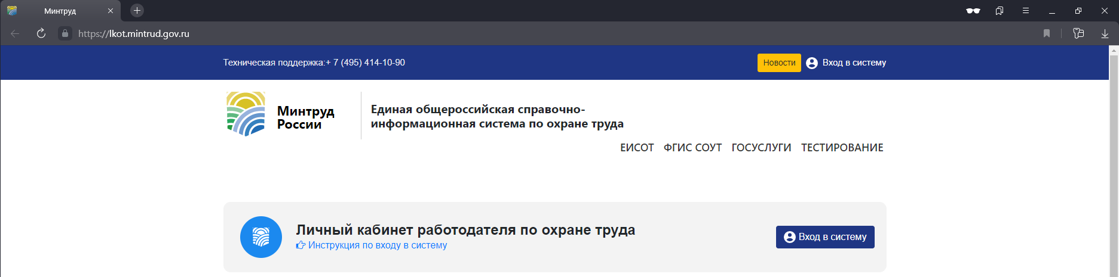
Шаг 1. Для авторизации в ЛКОТ необходимо перейти по адресу https://lkot.mintrud.gov.ru/
Шаг 2. Нажать кнопку «Вход в систему» .

Шаг 3. Будет выполнена переадресация в ЕСИА на страницу входа на ЕПГУ (то есть на Госуслуги). Необходимо ввести реквизиты нажать войти.
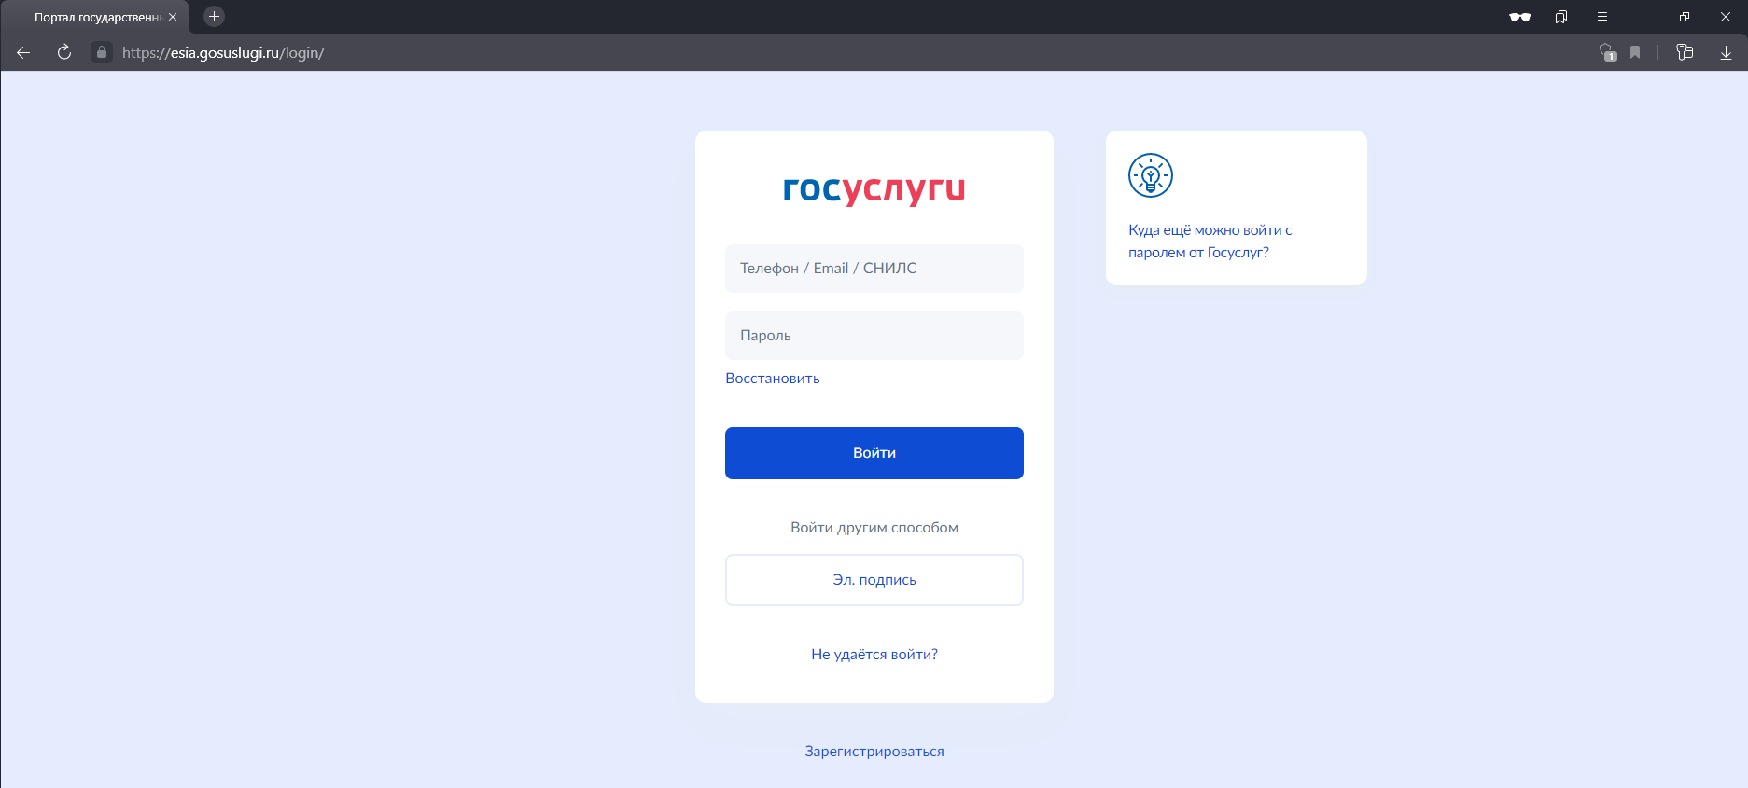
Если вход осуществляется первый раз от имени данного пользователя, то портал Госуслуг запросит разрешение на предоставление прав доступа для приложения «Федеральная государственная информационная система учёта результатов проведения специальной оценки условий труда».
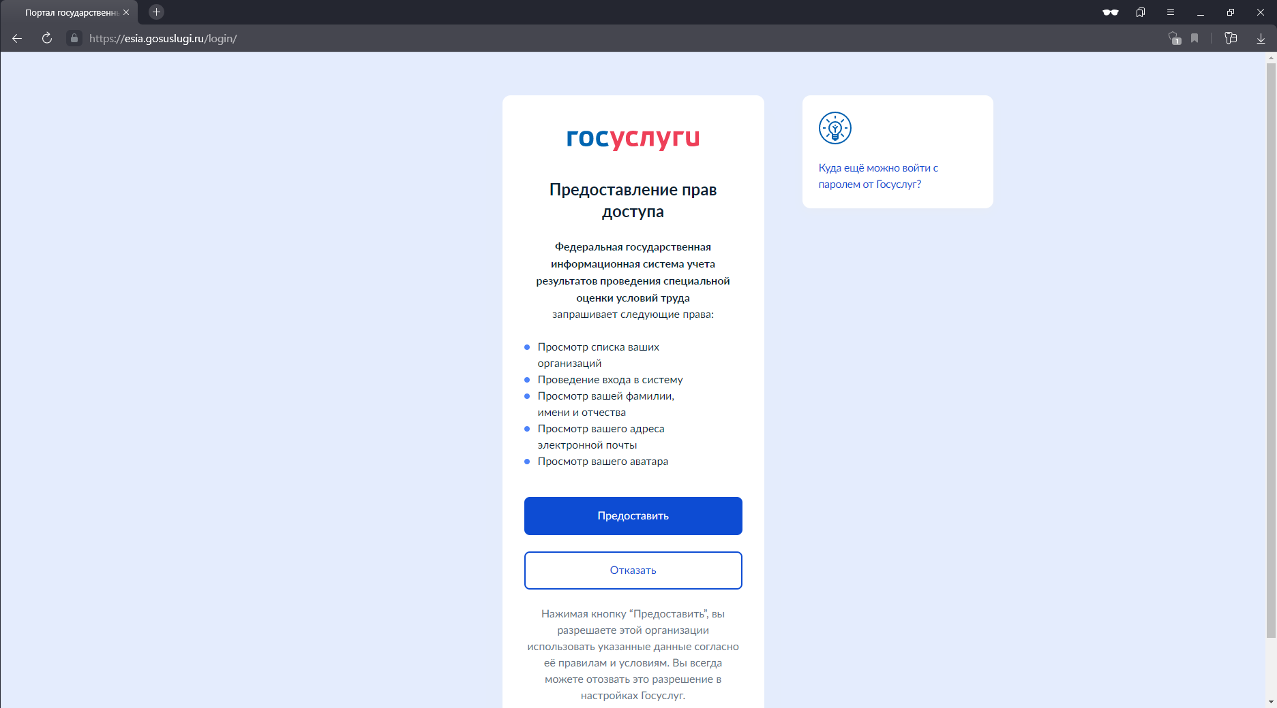
Для продолжения входа следует нажать кнопку «Предоставить».
Шаг 4. Система выполнит переадресацию в ЛКОТ и выведет перечень доступных организаций.

Второй этап. Настройка доступа для администратора к личному кабинету организации.
Этап осуществляется в один шаг.
Шаг 1. Администратор выбирает организацию, от которой будет работать в ЛКОТ.
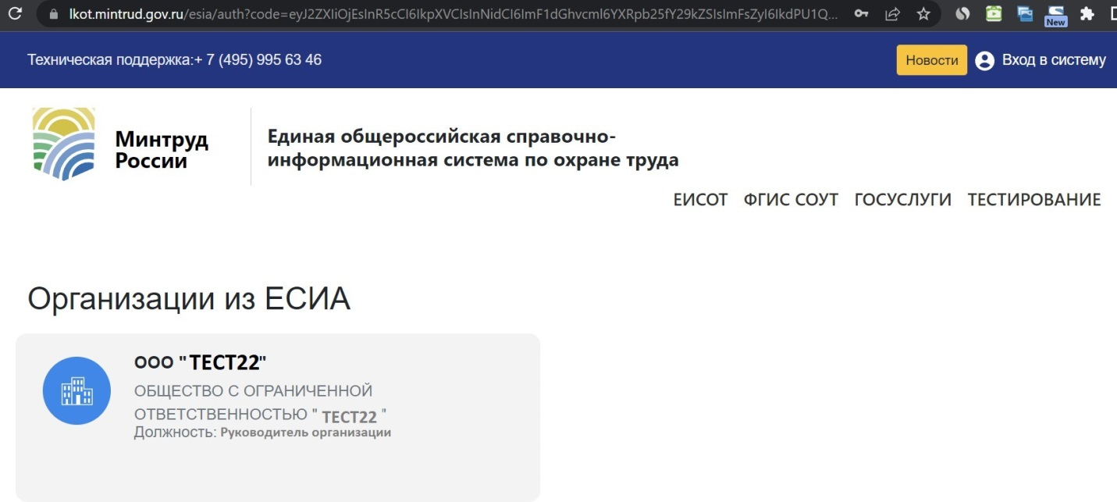

Административный уровень доступа к организации получают пользователи, обладающие ролью «Руководитель организации» в ЕПГУ. Если вы не являетесь руководителем, то будет выведено сообщение об ошибке:
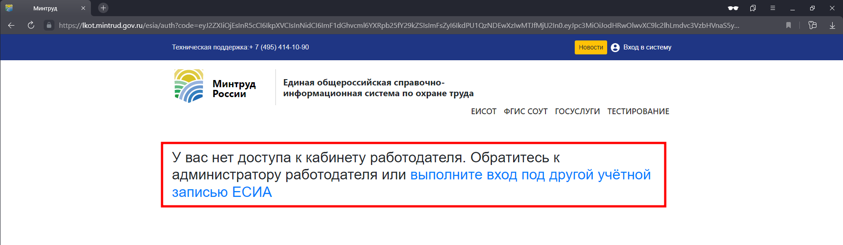

Проверить уровень доступа можно в профиле организации на ЕПГУ, то есть на Госуслугах в разделе Профиль организации/Сотрудники

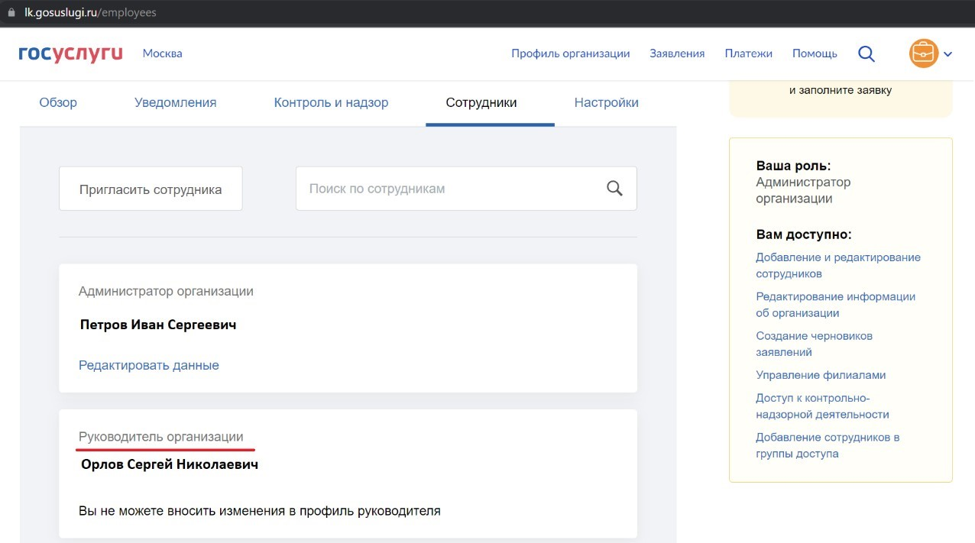

И там же можно присвоить любому и сотрудников роль администратора. Сделать это может руководитель организации или ранее назначенный администратор.

Третий этап. Настройка доступа для работников организации.
Для доступа к ЛКОТ другого работника организации необходимо, чтобы сначала администратор организации настроил ему доступ. Настройка доступа работника организации осуществляется в пять шагов.
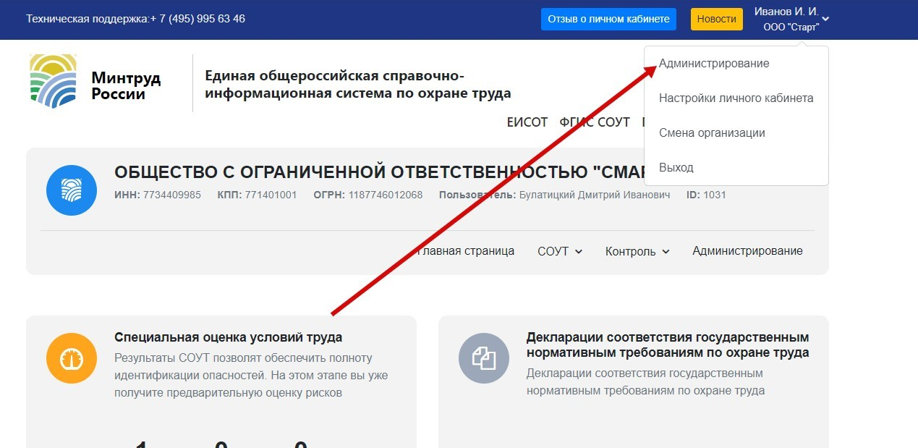
Шаг 1. Администратор переходит в меню пользователя в раздел «Администрирование».

Шаг 2. Система отобразит текущий список работников, имеющих доступ. Нажимаем на кнопку «+».
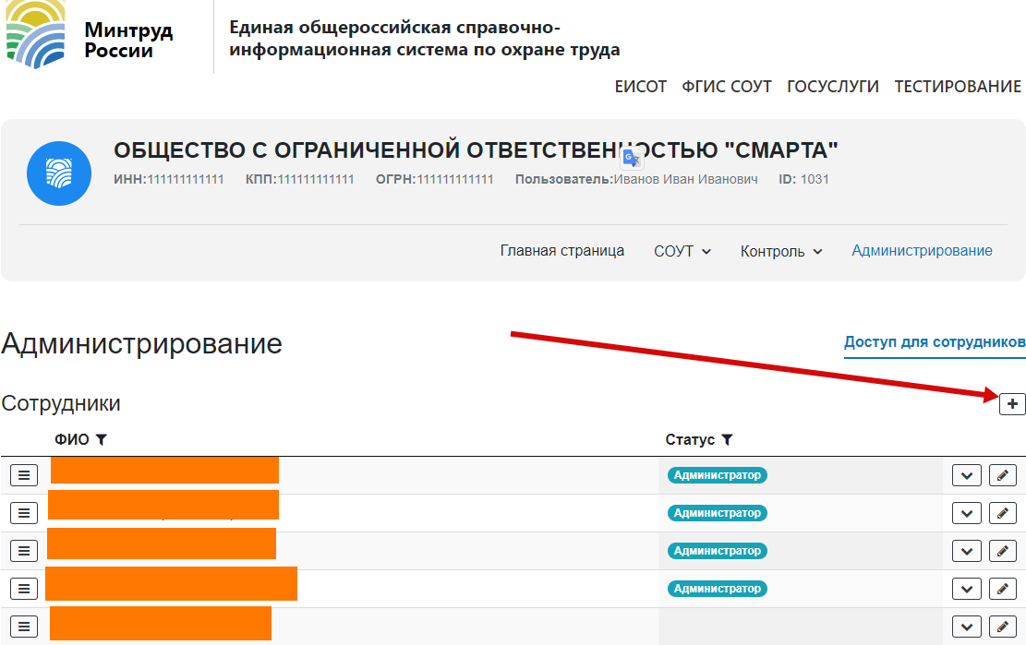
Шаг 3. В открывшемся диалоговом окне администратор добавляет сотрудника и настраивает его прав. Нажимаем кнопку «Добавить сотрудника»:
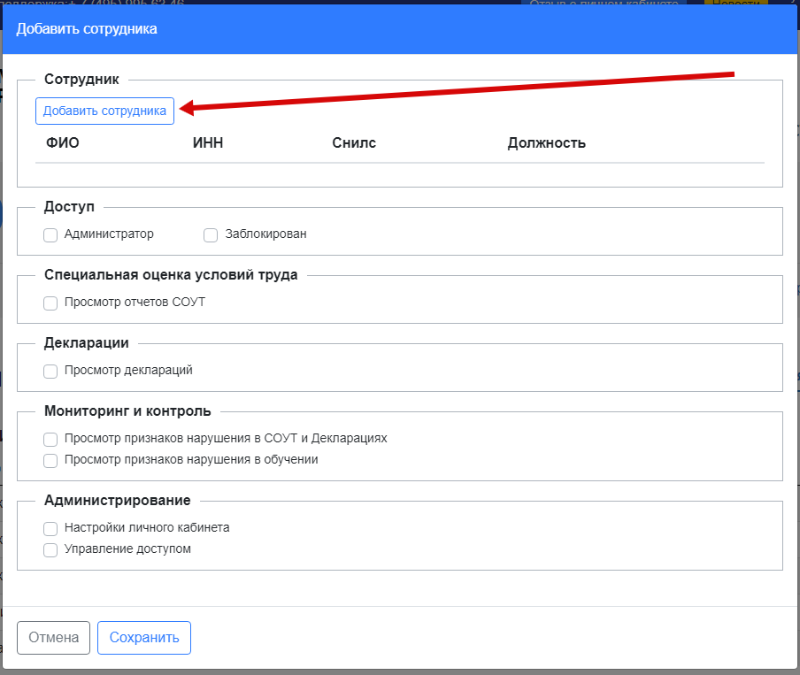

Шаг 4. В открывшемся списке сотрудников выбираем нужного сотрудника и нажимаем «Сохранить».
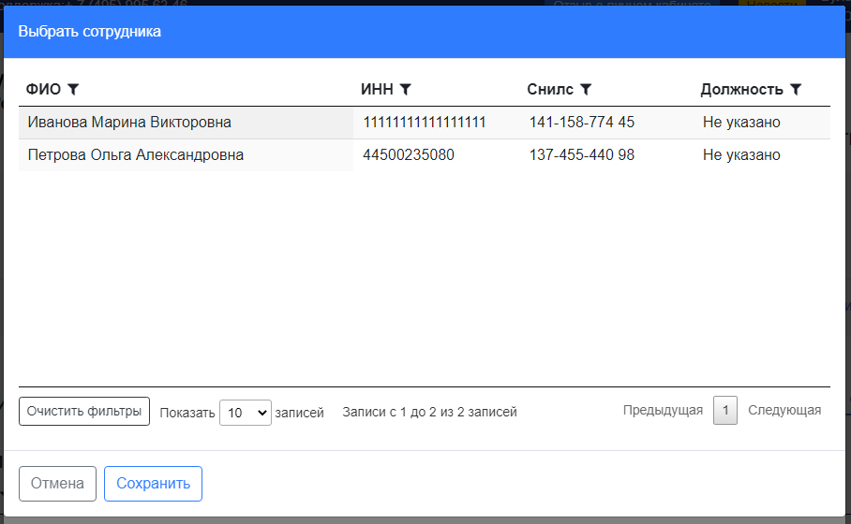
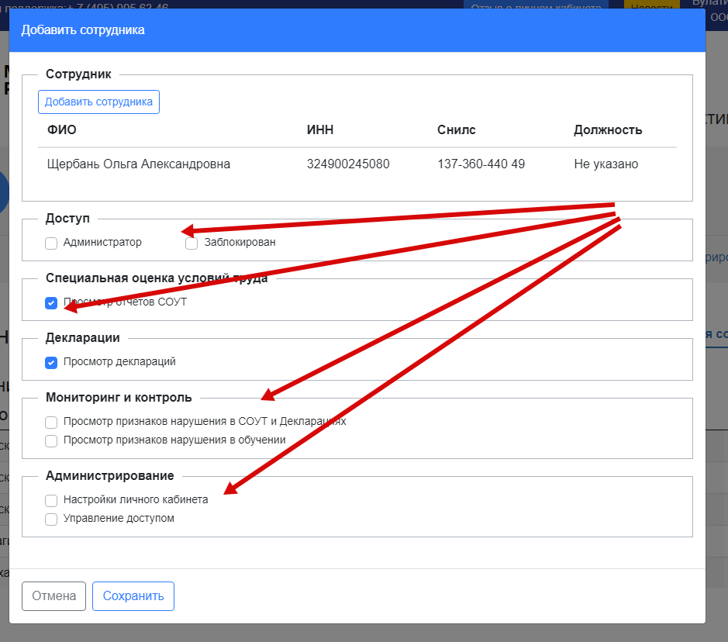
Шаг 5. Выставляем флажки для полномочий, которыми добавляемый сотрудник должен обладать в ЛКОТ и нажать кнопку «Сохранить».

Когда пользователю настроен доступ, он может зайти в ЛКОТ, как описано на шаге 1 первого этапа данной инструкции.

